Se faire opérer le cerveau, éveillé? Le prodige raconté en scène
A Yverdon, avant Sion et Bienne, la compagnie belge De Facto présente «Crâne», un spectacle qui dit tout sur cette chirurgie particulière. Passionnant
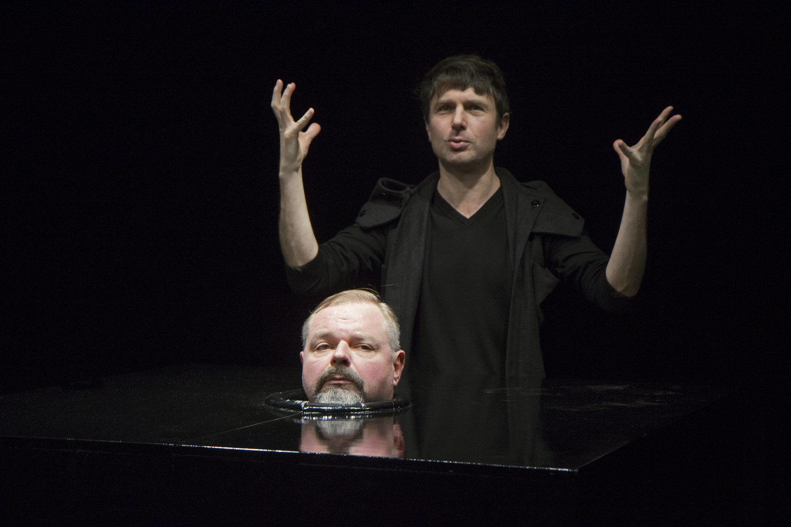
letemps.ch du vendredi 18 mars 2022, Marie-Pierre Genecand

Se faire opérer du cerveau est déjà impressionnant. Mais subir cette opération en état d’éveil doit relever de la terreur pure. Oui et non, répond Patrick Declerck, qui a vécu pareille aventure. Après avoir cohabité avec une tumeur cérébrale pendant huit ans, l’écrivain et psychanalyste bruxellois a assisté ou plutôt participé à son extraction selon le principe de la chirurgie éveillée, l’été 2013. Dans Crâne, récit paru en 2016, il raconte ce moment qui, dans sa vision, ressemble plus à un défi qu’à un supplice. Comme si, face à la menace de sa propre disparition, l’intellectuel désabusé s’était transformé en preux chevalier.
Avec une précision chirurgicale et un humour subtil, le Belge Antoine Laubin a adapté et mis en scène cette expérience qui repousse les possibles humains. Crâne, spectacle pour cinq comédiens et un chien – oui, oui, il y a vraiment un chien sur scène! –, est à voir au Théâtre Benno Besson, à Yverdon, ce dimanche 20 mars; au Spot, à Sion, mardi 22 mars et à Nebia, à Bienne, jeudi 24 mars.

Un narrateur poseur
Patrick Declerck, rebaptisé Alexandre Nacht et incarné par Philippe Jeusette, est un drôle de bonhomme. Pas très sympathique, plutôt poseur. Toujours prêt à citer Shakespeare ou les philosophes et à fustiger la médiocrité de l’être humain – il est du genre à préférer son chien – tout en révélant un fort attachement à la vie quand il s’agit de son propre destin.
Le fait que le narrateur, dont le récit est relayé par trois comédiens (Jérôme Nayer, Hervé Piron, Renaud Van Camp), n’est pas foncièrement aimable permet d’éviter tout pathos et même de rire avec lui lorsque, ficelé comme un saucisson sur la table d’opération, il reconnaît sur l’écran d’ordinateur un lapin, une girafe, un parapluie, et hurle ses découvertes avec la fierté d’un gamin.
Pratiquée depuis une dizaine d’années, la chirurgie éveillée est une sorte de miracle pour les non-initiés. Durant cette opération, les neurochirurgiens invitent le patient à parler, à compter ou à bouger et peuvent ainsi, en direct, par un procédé de courant électrique qui crée de mini-paralysies, dresser précisément la carte des endroits stratégiques à éviter lorsqu’ils retirent la tumeur.

Deux langues, pas trois
Ce qui est saisissant dans Crâne, c’est que le patient ne peut choisir que deux langues, qu’il parlera durant l’intervention pour que leur siège soit épargné. La mort dans l’âme, c’est le cas de le dire, Alexandre Nacht sacrifie l’allemand pour le français et à l’anglais, et cite Nietzsche pour se consoler.
Autre coquetterie qui lui vaut l’admiration de Karkov, neurochirurgien en chef incarné par Antoine Laubin: dire en anglais quelques lignes de Shakespeare au terme de l’opération. A ce moment-là, enfermé dans une boîte dont seule dépasse sa tête, Alexandre Nacht choisit le célèbre monologue que Macbeth profère après le suicide son épouse sanguinaire. «Tomorrow, and tomorrow, and tomorrow…» «La vie n’est qu’un fantôme errant, un pauvre comédien – qui se pavane et s’agite durant son heure sur la scène – et qu’ensuite on n’entend plus; c’est une histoire – dite par un idiot, pleine de fracas et de furie – et qui ne signifie rien…»
Comment mieux résumer la fragilité de l’existence? De fait, Alexandre Nacht s’humanise au fil de son épopée. Le jour de sa sortie d’hôpital, il entend les hurlements d’un enfant, puis sa mort brutale, suivie «des hululements» de sa mère. Face à «cette petite vie qui s’est close, Nacht, le survivant de 59 années fort discutables, en frémit de honte».

Une boîte crânienne pour décor
Le décor du spectacle signé Stéphane Arcas? Une boîte aux parois de verre martelé qui figure la boîte crânienne. De fait, même si le récit est à la troisième personne, on suit de tellement près les moindres observations et réflexions du narrateur qu’on a le sentiment d’évoluer dans sa tête.
L’écrivain parle de son père décédé, de sa chienne Sally, son pilier, de son épouse discrète et aimante, de sa mère, qui serait inconsolable s’il devait partir avant elle. Mais surtout, Nacht se pose la question d’une vie aux capacités cognitives diminuées. Ce primat de la pensée est si central pour le philosophe que, pendant l’opération, sa neurologue préfère laisser quelques millimètres de tumeur plutôt que prendre le risque de le transformer en légume.
Le spectacle ne joue pas sur la corde sensible. Il se distingue plutôt par sa précision, son humour grinçant et son impeccable documentation. On apprend une foule de choses. Comment, par exemple, le patient est d’abord endormi le temps de préparer le terrain, scie et bistouri au poing, et réveillé au moment opportun. Et comment une période d’aphasie et d’agraphie – incapacité d’écrire – suit toute opération du cerveau. Ce qui frappe de bout en bout? L’obstination d’une médecine qui cherche toujours à améliorer le sort des humains.

Crâne, 20 mars, Théâtre Benno Besson, Yverdon; 22 mars, Le Spot, Sion; 24 mars, Nebia, Bienne.

